**2.2 Onrust in de Kerk**

**Leerdoelen**

Hoe leidde kritiek op de rooms-katholieke kerk tot de Reformatie?

Hoe leidde de Reformatie tot een splitsing in de kerk?

**Wat weet je al?**

**12** Wat weet je nog over de rooms-katholieke kerk? Kies de juiste zinnen.

[ x ] Het hoofd van de kerk was de paus, die in Rome leefde.

[ah] Bisschoppen, priesters, monniken en edelen hoorden bij de geestelijkheid.

[ah] Alle christenen in Europa hoorden bij de katholieke kerk.

[ x ] Monniken en nonnen legden een belofte af van armoede, kuisheid en gehoorzaamheid.

**Erasmus en de kritiek op de kerk**

Lees: Erasmus en de kritiek op de kerk. Gebruik bron 4 en 5.

**13** Leg uit dat de schilder Erasmus heeft afgebeeld als een echte humanist.

Erasmus heeft een rustige blik en heeft zijn handen op een boek (met Griekse letters). Op de achtergrond zie je een plankje met meer boeken. Hij is afgebeeld als iemand die echt houdt van boeken (uit de klassieke Oudheid).

**14** Haal uit bron 5 drie punten van kritiek op de monniken:

1 Monniken vermijden wetenschap / kunnen niet lezen.

2 Ze zingen vals en snappen niks van de psalmen.

3 Ze doen alsof ze arm zijn om te kunnen bedelen.

Lees: Erasmus en de kritiek op de kerk. Lees bron 6.

**15** Noteer uit de tekst onder het kopje ‘Erasmus en de kritiek op de kerk’ drie dingen die geestelijken deden die in strijd met de regels waren:

1 Ze leefden in rijkdom.

2 Ze waren in verschillende parochies aangesteld en lieten het werk over aan anderen.

3 Ze hadden vrouw en kinderen.

**16** Geef aan welke van deze dingen je ook leest in bron 6. Doe dit door achter het nummer van de misstand een citaat uit bron 6 op te schrijven.

1 “vragen ze de nabestaanden zoveel geld voor het gebruik van het kerkhof en de mis dat arme mensen het nauwelijks kunnen betalen”

3 “Het is heel normaal dat priesters zich in het openbaar vertonen met hun geliefden en kinderen.”

**17** Welke twee misstanden noemt de bron nog meer?

1 Rondhangen in de kroeg / dronken worden.

2 Vechten.

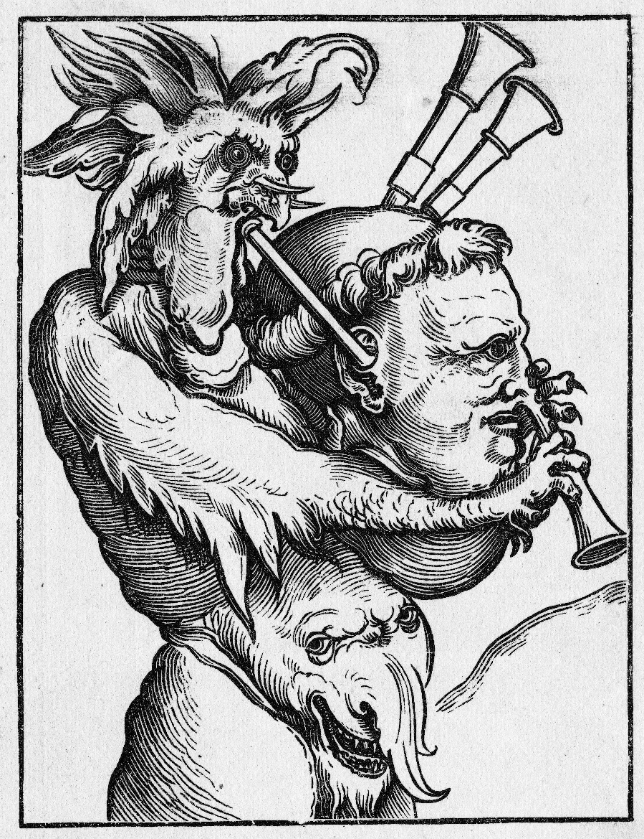

Bron W2 *Prent over Luther, gemaakt door Erhard Schön, omstreeks 1535.*

**Luther en de Hervorming**

Lees: De Hervorming. Bekijk bron 7.

**18** Wie zijn de mannen die links zijn afgebeeld?

(hoge) geestelijken (de man met de hengel is de paus)

**19** Bedenk wat het aas is dat de ‘hengelaar’ gebruikt om de gelovigen ‘binnen te halen’.

Aflaten.

**20** Is de tekenaar van bron 7 het eens met Luther? Leg je antwoord uit.

Ja, hij is het eens met Luther, want hij spot met de aflaathandel waartegen Luther zo tekeer ging.

Bekijk bron W2.

**21** Beschrijf wat je ziet op bron W2.

Het hoofd van Luther is afgebeeld als een doedelzak, die wordt bespeeld door de duivel.

**22** Is de tekenaar van bron W2 een voor- of een tegenstander van Luther? Leg je antwoord uit.

Hij is een tegenstander. Hij stelt Luther voor als een ‘instrument’ van de duivel. Luther vertegenwoordigt dus het ‘kwaad’.

**Continuïteit en verandering**

Lees: Splitsing in de kerk.

**23** Door de Hervorming veranderde veel maar niet alles. Wat is een continuïteit en wat is een verandering? Streep door:

Er bestaan binnen het West-Europese christendom meerdere kerken. *continuïteit / verandering*

continuïteit

Het geloof is monotheïstisch.*continuïteit / verandering*

verandering

Men gelooft dat de Bijbel het woord van God bevat. *continuïteit / verandering*

verandering

In Duitsland hebben veel vorsten een ander geloof dan de keizer. *continuïteit / verandering*

continuïteit

**24** Leg uit of de veranderingen door Luther vanaf het begin waren bedoeld.

De veranderingen waren niet door Luther bedoeld. Hij wilde de rooms-katholieke kerk van binnenuit hervormen. Dat er een splitsing in de kerk zou komen was niet vanaf het begin zijn bedoeling. De splitsing ontstond nadat de paus Luther in de kerkelijke ban deed.

**Lutheranisme en calvinisme**

Lees: Splitsing in de kerk.

**25** Zet de woorden op de juiste plek:

overheid – genade – gehoorzamen – hervormers – almacht – geloven – hemel

Luther en Calvijn waren allebei hervormers, maar er bestonden tussen hen ook verschillen. Volgens Luther kwam je door oprecht te geloven in de hemel. Wel had je daarvoor de genade van God nodig. Calvijn legde de nadruk op de almacht van God. God had allang bepaald wie er naar de hemel zou gaan en wie niet. Luther vond dat de onderdanen altijd moesten gehoorzamen aan de vorst. Calvijn meende dat je niet hoefde te luisteren als de overheid iets wilde wat in strijd was met Gods wil.

**De boekdrukkunst**

Bekijk bron 8.

**26** Bedenk welke invloed de uitvinding van Johannes Gutenberg had op de verspreiding van de ideeën van humanisten en hervormers.

Boeken konden door de uitvinding van de boekdrukkunst in grote aantallen goedkoop worden geproduceerd. Hierdoor konden de ideeën van humanisten en hervormers zich snel verspreiden.

**Het belang van de Reformatie**

**27** Gebruik bron W3.

Welke conclusie kun je trekken uit de bron?

[ah] Protestanten waren ruim in de meerderheid.

[ah] De meeste inwoners noemden zichzelf katholiek.

[ x ] Een groot deel van de Antwerpse bevolking leek niet erg geïnteresseerd in het geloof.

[ah] Er waren veel analfabeten die de vragenlijst niet konden invullen.

**28** Lees paragraaf 1 nog eens door. Waarom is de Reformatie toch belangrijk voor de geschiedenis van Nederland?

De onrust in de kerk droeg bij aan het uitbreken van de Opstand, waardoor er een Nederlandse staat ontstond.

*Bron W3*

**Het geloof dat gezinshoofden opgaven bij de volkstelling in Antwerpen in 1584.**

|  |  |
| --- | --- |
| **Geloof** | **Aandeel in procenten** |
| Rooms-katholiek | 29,6 |
| Calvinistisch | 21 |
| Luthers | 9,4 |
| Geen opgave | 40 |

*Gebaseerd op: Jon Butler,* Awash in a Sea of Faith *(1990).*

**Samenvatten**

29 Zet de gebeurtenissen uit het schema bij vraag 30 op de juiste plek in de tijdbalk.

A Uitvinding van de boekdrukkunst 1440

B Erasmus publiceerde *Lof der Zotheid* 1511

C Luther publiceerde zijn kritiek op de kerk 1517

D Luther werd in de ban gedaan 1521

E De Vrede van Augsburg 1555

F Calvijn stichtte zijn school voor predikanten 1559

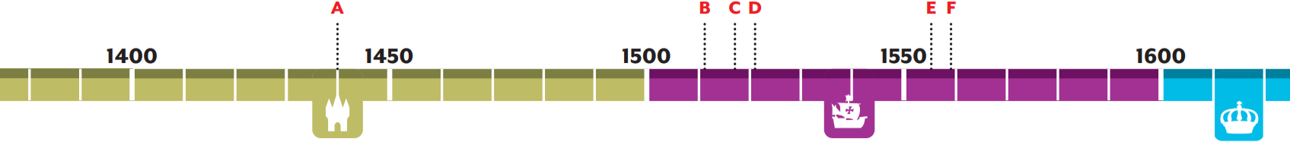

**30** Schrijf bij iedere gebeurtenis op waarom die belangrijk was in de geschiedenis van de Hervorming.

|  |  |
| --- | --- |
| A Uitvinding van de boekdrukkunst | De ideeën van humanisten en hervormers konden snel worden verspreid. |
| B Erasmus publiceerde *Lof der Zotheid* | Andere mensen durfden sneller kritiek te uiten. |
| C Luther publiceerde zijn kritiek op de kerk | De Hervorming begon. |
| D Luther werd in de kerkelijke ban gedaan | Verzoening werd onmogelijk. |
| E De Vrede van Augsburg | Er bestonden in Duitsland nu twee officiële kerken. |
| F Calvijn stichtte zijn school voor predikanten | Calvijns ideeën verspreidden zich verder over Europa. |